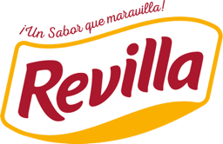

REVILLA VUELVE A LAS PANTALLAS CON SU NUEVA CAMPAÑA “EL CAMINO DEL CHORIZO REVILLA”

- Tras dos décadas, la marca regresa al mundo publicitario con una campaña que reivindica su sabor original a través del humor y evoluciona su mítico claim a ‘Mismo sabor. Qué maravilla”
- Como parte de esta nueva etapa, Revilla estrena perfiles en Instagram y TikTok con una original campaña de expectación bajo el nombre de “Rima con -illa”
Madrid, 21 de septiembre de 2026.- Tras más de dos décadas ausente, Revilla, la marca de elaborados cárnicos que forma parte del imaginario y de las mesas de varias generaciones de españoles, vuelve al mundo publicitario con ‘El camino del chorizo Revilla’, una campaña que, desde el humor, reivindica su sabor original a la vez que actualiza su mítico claim “Un sabor que maravilla”.

En este regreso a las pantallas, Revilla recupera sus principales activos -sabor, personalidad, cercanía y sentido del humor- dando como resultado una original campaña que parte de una idea sencilla: hay cosas que llevan años manteniéndose como son porque ya estaban bien hechas y no necesitan cambiar. Y el chorizo Revilla es una de ellas, pues mantiene su característico sabor desde sus orígenes en los años 50.
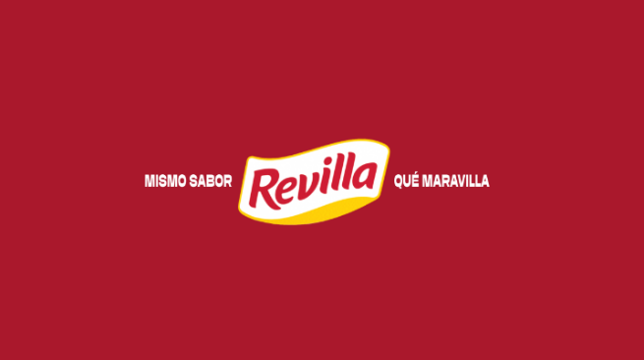
“Vivimos rodeados de novedades y estímulos que nos prometen que lo siguiente siempre será mejor. Por eso, resulta reconfortante volver a aquello que ya conocemos y comprobar que sigue siendo igual de bueno. Y eso es precisamente lo que representa Revilla: que nuestro chorizo cuenta con ese sabor de siempre que nunca falla”, señala Sara Navarro, Marketing & Media Manager de Sigma, matriz de Revilla.
A través de códigos diferenciales para la categoría, la campaña cuenta con distintas ejecuciones y ejemplos que, en clave de humor ilustran esta idea. Las cerillas, la tortilla francesa, la ‘rebequilla’… son claros ejemplos de lo que está bien hecho y no necesita cambiar.
Asimismo, la marca ha decidido evolucionar su mítico claim “Un sabor que maravilla” por “Mismo sabor. Qué maravilla” reforzando su posicionamiento como marca de calidad que mantiene su sabor y no necesita cambiar.
Modernizar la marca y acercarla a nuevos consumidores.
Con el objetivo de renovar la marca acorde a los nuevos tiempos sin renunciar a aquello que la hizo tan icónica durante generaciones, Revilla encargó a la agencia MONO Madrid el desarrollo estratégico y creativo de la campaña que se ha marcado como reto recuperar su notoriedad y relevancia entre los consumidores.
“Tras más de 20 años sin comunicar, el proyecto era una oportunidad creativa gigante de modernizar la marca y acercarla a nuevos consumidores, a la vez que sabíamos que debíamos proteger todos aquellos elementos que han hecho de Revilla una marca icónica a través de tantas generaciones. En el desarrollo estratégico vimos claramente que los tiempos modernos avanzan muy rápido y nos obligan a cambiar, innovar y desechar cosas, cuando en realidad algunas ya están bien planteadas de inicio y lo suyo es mantenerlas como son, como es el caso del sabor del chorizo Revilla”, afirma el CEO y socio fundador de MONO Madrid, Jorge Fesser.
Como parte de esta nueva etapa, y con el fin de acercar la marca a las nuevas generaciones, Revilla ha abierto perfiles propios en Instagram y TikTok y, para generar expectación y conversación antes del lanzamiento oficial de la campaña, desarrolló una manera poco convencional de empezar a comunicar en la que no se revelaba la marca que está detrás del perfil. Para ello, creó una cuenta encubierta bajo el nombre “Rima con illa” (@rimaconilla), desde la que comenzó a publicar diferentes contenidos teaser que funcionaban como pistas para adivinar la marca que se encontraba oculta tras esta cuenta.
La acción se amplificó con un concurso con la participación del presentador Arturo Valls y los creadores de contenido Telmo Trenado y María Valero, que se sumaron al juego aportando nuevas pistas para ayudar a descubrir la identidad de la marca. Entre quienes consiguieron adivinarla se sorteó un viaje a Castilla y León, tierra de origen de Revilla. Finalmente se desveló que detrás de las cuentas “Rima con illa” se encontraba Revilla y pasaron a adoptar el nombre e identidad de la marca.
‘El camino del chorizo Revilla’ podrá verse desde hoy en televisión, medios digitales, exterior y punto de venta, de la mano de las agencias OMD y Human to Human / Strive-Agency.
Para ver los spots, pincha en el siguiente enlace.
Para ver el teaser, pincha en el siguiente link.

FICHA TÉCNICA ‘EL CAMINO DEL CHORIZO REVILLA’

Anunciante: Revilla
Directora de Marketing Revilla: Claire Pinel
Equipo Marketing Revilla: Sara Navarro, Gabriela López-Chicheri, Lucía Girón.

Agencia creativa: MONO Madrid
CCO: Sito Morillo, Bitan Franco
CEO: Jorge Fesser
Equipo Creativo: César Cid, Esther Matas, David Manzano, Sergio Sancho, David San Juan, Noemi Ruoz, Marta Fernández, Marta Taboada.
Equipo de cuentas: Ainara Izar de la Fuente
Planificación estratégica: David Rodríguez

Producción y Motion graphics: MONO Madrid
Producer: Freelance For
Música: Chaco Music House
Sonido: La Panadería
Postproducción: McNulty

Agencia digital: Human to Human / Strive-Agency
Equipo Human to Human: Sergi Cervós, Inés De La Fuente, Patricia Jara, Alba Sánchez, Pablo Cabrejas, Pau Boix, Lucas Moreno, Clara Moreno

Agencia de medios: OMD
Equipo OMD: Eduardo Egido, Laura De Barrio, Carolina Gómez, María Martín, Andrea Martínez.

Agencia de comunicación: Lasker
Equipo Lasker: Paloma Aguilera, Raúl Torres, Alejandra García

___

Sobre SIGMA
Sigma es una compañía global líder en la industria alimentaria que produce, comercializa y distribuye alimentos mediante marcas de calidad, que incluyen carnes, quesos, yogures y otros alimentos refrigerados y congelados envasados. Sigma posee un amplio porfolio de marcas líderes y cuenta con 64 plantas de producción que operan en 17 países en cuatro regiones clave: Europa, México, Estados Unidos y América Latina.
En Europa, Sigma produce y comercializa sus productos bajo el nombre de marcas reconocidas como Campofrío, Navidul, Revilla, Aoste, Cochonou, Justin Bridou, Marcassou, Nobre, Stegeman, Caroli, Better Balance y Snack’In For You, entre otras. Sigma fábrica y vende sus productos en ocho países europeos y exporta a más de 60 países de todo el mundo.
Para más información
Alejandra García de la Maza/Raúl Torres
agm@lasker.es /rta@lasker.com
650 525 429 / 639 747 732

